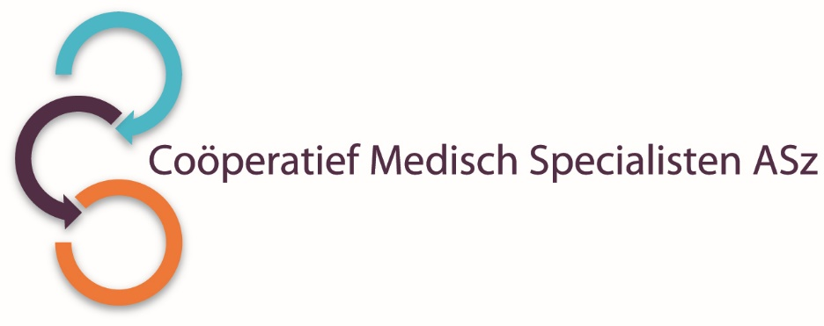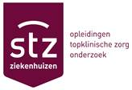

Het Albert Schweitzer ziekenhuis is een STZ- geaccrediteerd topklinisch opleidingsziekenhuis dat zorg biedt met hoofd, hart en ziel. Het hoofd staat voor kennis, kunde en ervaring; ons hart gaat uit naar de mens achter de patiënt en zijn of haar naasten en uit onze ziel komen betrokkenheid en passie.

Onze 250 medisch specialisten en circa 4000 betrokken medewerkers werken op vier locaties in klinieken in Dordrecht, Zwijndrecht en Sliedrecht.

**ZORG MET HOOFD, HART EN ZIEL**

De maatschap/opleidersgroep **Radiologie** is op zoek naar een

**FELLOW INTERVENTIERADIOLOGIE**

voor 0,8 tot 1,0 fte

en een

**FELLOW ABDOMINALE RADIOLOGIE**

voor 0,8 tot 1,0 fte

**Wat zijn uw kwaliteiten?**

Voor de functie van Fellow Interventieradiologie:

* Wij zoeken per september 2021 een gemotiveerde radioloog met de differentiatie interventieradiologie.
* Het fellowship wordt ingevuld conform de opleidingseisen van de NGIR.

Voor de functie van Fellow Abdominale radiologie:

* Wegens het afronden van het fellowship van onze huidige fellow zoeken wij per september 2021 een gemotiveerde radioloog met bij voorkeur een differentiatie abdominale radiologie.
* Het fellowship wordt ingevuld conform de opleidingseisen van sectie abdominale radiologie van de NVvR.

Van de fellows wordt actieve participatie verwacht in onderwijs, opleiding, **dagelijkse werkzaamheden** en wetenschap.

**Wat bieden wij?**

Voor de functie van Fellow Interventieradiologie:

* Wij bieden u een grote diversiteit aan interventies: vasculair, non-vasculair en oncologisch.
* Wij geven de mogelijkheid onder gedegen begeleiding veel ervaring op te doen en geven de gelegenheid u volledig te ontwikkelen tot een zelfstandig interventieradioloog volgens de richtlijnen van de NGIR met groot expertise en praktijk-repertoire.
* Het fellowship geldt voor een periode van 1 jaar.

Voor de functie van Fellow Abdominale Radiologie:

* Wij bieden u een grote diversiteit aan abdominale diagnostiek en interventies.
* Het succesvol afronden van het fellowship zal leiden tot certificering als abdominaal radioloog.

Wij bieden de fellows een aantrekkelijk opleidingsklimaat, ruimte voor individuele ontplooiing en samenwerking met een enthousiaste groep radiologen, die toekomstgericht is.

**Hoe ziet de vakgroep eruit?**

In het Albert Schweitzer ziekenhuis werken op dit moment 14 radiologen, 1 fellow abdominale radiologie en 1 fellow mammoradiologie. Op de afdeling worden meerdere AIOS opgeleid tot radioloog. In het kader van de algemene opleiding radiologie is er een samenwerkingsverband met het Erasmus MC en de OOR ZWN.

De vakgroep/opleidersgroep Radiologie bestaat uit dr. J. Bakker, dr. R.H.C. Bisschops, B.P.M. ter Braak, E.M.J. Brouwers-Kuyper, I.M. Bruijnzeel-Koster, W. Dinkelaar, dr. O.E.H. Elgersma, T.R. Hendriksz, Y. Karamermer, dr. M.C.J.M. Kock, mw. C. Martins Jarnalo, dr. N. Katier, R.K. Storm en P.H.M. van der Valk.

**Wilt u meer informatie?**

Voor nadere inlichtingen over het fellowship interventieradiologie kunt u contact opnemen met Otto Elgersma, telefoonnummer 078-654 25 04.

Voor nadere inlichtingen over het fellowship abdominale radiologie kunt u contact opnemen met Bob Bisschops, telefoonnummer 078-654 20 38.

Of e-mail Martine Mostert-Paludanus, managementassistent Vakgroep Radiologie: [m.paludanus@asz.nl](mailto:m.paludanus@asz.nl)

Informatie over het Albert Schweitzer ziekenhuis en onze overige vacatures vindt u op: [www.asz.nl](http://www.asz.nl).

## Hoe kunt u solliciteren?

Bent u geïnteresseerd in deze functie, dan kunt u uw sollicitatie tot en met **14 mei 2021** indienen door het sollicitatieformulier in te vullen via deze link:

<http://www.asz.nl/werk-opleiding/vacatures/>

Voor beide functies is een aparte vacature aangemaakt, zodat u gericht kunt solliciteren.

Als u bij het Albert Schweitzer ziekenhuis komt werken vragen wij u een Verklaring Omtrent het Gedrag (VOG) te overleggen.

***Acquisitie naar aanleiding van deze advertentie wordt niet op prijs gesteld.***